Добрила – светска звезда
„Она има око осам килограма, храни се животињским лешевима, воли селфије са људима и вероватно је једна од ретких птица из Србије која се са смуцања по свету враћа авионом уместо властитим крилима“.

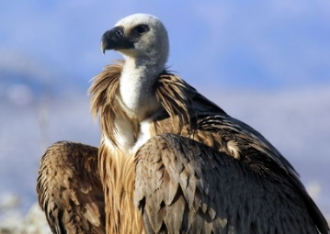
Прича о Добрили, белоглавом супу, орлу лешинару, која је у зиму 2019. залутала на југ Турске, где је пронађена изнемогла и промрзла, а онда 12. априла специјалним летом турске компаније „Туркиш ерлајнс“ враћена у Србију, прикзана је у кратком видео-споту те компаније. Да је Добрила привукла велику пажњу јавности, потврдило је присуство великог броја домаћих и страних медија, који су је у априлу дочекали на београдском аеродрому „Никола Тесла“. Четири пута су јој у Турској пружали прилику да одлети, али се она, навикнута да се храни из руке, враћала. Зато је једино решење било превоз у Србију авионом.
После славе, у свом дому на реци Увац
На Увац је враћена 13. априла, али није одмах полетела. Неко време је морала да проведе у посебним условима да би изменила навике. Питома, размажена и одана човеку као пас, да би преживела у дивљини требало је да прође процес „подивљавања“. Када је процењено да је сазрела за повратак у природу пуштена је из кавеза, а сателитско праћење је показало да се брзо и лако снашла, да се храни са осталим орловима.

Тужне вести
Често се појављивала на хранилишту на Увцу у друштву других птица, а волела је да ноћи у непосредној близини родног гнезда. Када су уређаји за праћење регистровали да се Добрила не помера, претпоставка је била да је и њој отпао локатор. Нажалост, није било тако. Пронашли су је недалеко од гнезда, на једној стени. Младунци белоглавог супа су слабије прилагодљиви, и до 90 одсто њих угине у прве три године живота.

1. Ко је Добрила?__________________________________________________________________________________
2. Како је постала славна?__________________________________________________________________________
3. Зашто је добила име Добрила?____________________________________________________________________

Dobrila – svetska zvezda

Ona ima oko osam kilograma, hrani se životinjskim leševima, voli selfije sa ljudima i verovatno je jedan od retkih beloglavih supova iz Srbije koji se sa smucanja po svetu vraća avionom umesto vlastitim krilima.

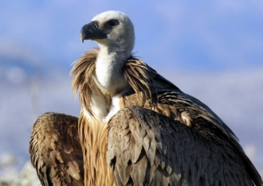
Priča o Dobrili, beloglavom supu iz Srbije, koja je u zimu 2019. zalutala na jug Turske, gde je pronađena iznemogla i promrzla, a onda 12. aprila specijalnim letom turske kompanije „Turkiš erlajns“ vraćena u Srbiju, prikazana je u kratkom video-spotu te kompanije. Da je Dobrila privukla veliku pažnju javnosti, potvrdilo je prisustvo velikog broja domaćih i stranih medija, koji su je u aprilu dočekali na beogradskom aerodromu „Nikola Tesla“. Četiri puta su joj u Turskoj pružali priliku da odleti, ali se ona, naviknuta da se hrani iz ruke, vraćala. Zato je jedino rešenje bilo prevoz u Srbiju avionom.

Posle slave, u svom domu na reci Uvac

Na Uvac je vraćena 13. aprila, ali nije odmah poletela. Neko vreme je morala da provede u posebnim uslovima da bi izmenila navike. Pitoma, razmažena i odana čoveku kao pas, da bi preživela u divljini trebalo je da prođe proces „podivljavanja“. Kada je procenjeno da je sazrela za povratak u prirodu puštena je iz kaveza, a satelitsko praćenje je pokazalo da se brzo i lako snašla, da se hrani sa ostalim orlovima.

Tužne vesti

Često se pojavljivala na hranilištu na Uvcu u društvu drugih ptica, a volela je da noći u neposrednoj blizini rodnog gnezda. Kada su uređaji za praćenje registrovali da se Dobrila ne pomera, pretpostavka je bila da je i njoj otpao lokator. Na žalost, nije bilo tako. Pronašli su je nedaleko od gnezda, na jednoj steni. Mladunci beloglavog supa su slabije prilagodljivi, i do 90 odsto njih ugine u prve tri godine života.

1. Ko je Dobrila?___________________________________________________________________________________
2. Kako je postala slavna?____________________________________________________________________________
3. Zašto je dobila ime Dobrila?________________________________________________________________________

